***Desde***:

Que **ATENCION DE PEDIDO** recibe el pedido.

***Hasta*:**

Que **pedido** es despachado**.**

***Pasos del Negocio***

1. El área de **ATENCION DE PEDIDO** recibe un **pedido**
2. El área de **ATENCION DE PEDIDO** envía el **pedido** hacia el área de **PLEGADO** y continuara el seguimiento del **pedido**.
3. El área de **PLEGADO** solicita al área de **DEPOSITO** la materia prima
4. El área de **DEPOSITO** entrega la materia prima
5. El área de **PLEGADO** realiza la construcción del **producto**
6. El área de **PLEGADO** envía el **producto** hacia el área de **IMPRESIÓN**
7. El área de **IMPRESIÓN** recibe el **producto** y realiza el estampado
8. El área de **EMBALAJE** recibe el **producto** estampado.
9. El área de **EMBALAJE** se comunica con el área de **TRANSPORTE** para coordinar la entrega del **producto**.
10. El área de **TRANSPORTE** realiza la ruta de transporte.
11. El área de **EMBALAJE** envía el **producto** estampado hacia el área de **DESPACHO**
12. El área de **DESPACHO** recibe el **producto** estampado.
13. El área de **TRANSPORTE** recibe el **producto** estampado del área de **DESPACHO**.
14. El **producto** es despachado.

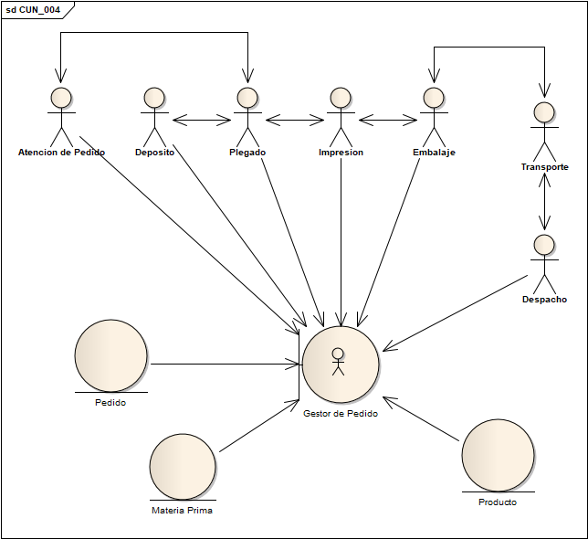

Los pasos 1, 3 y 9 pertenecen al sistema.